令和５(2023)年度栃木県ツキノワグマ管理計画モニタリング結果報告書(概要版)

１　総合評価

・人身被害は１件発生し、引き続き、クマの生態の正しい理解や遭遇しないための方策等について、県ホームページ等による広報や、小中学生を対象としたクマレクチャーの実施により普及啓発を行うことが必要である。

・農業被害については、減少傾向にあるが、被害対策は加害個体の捕獲が中心となっており、誘引物の除去等の環境整備や電気柵等の被害防除も重要と考えられるため、専門的知識を持った鳥獣管理士等による指導と集落ぐるみの総合的な対策が必要である。

・林業被害は増加しているため、被害対策は造林木の樹幹への防獣ネットの巻き付け等が行われており、引き続き対策を推進することが重要である。

・捕獲総数は令和４年度と比べて増加しており、近年増加傾向にある。なお、目撃件数も平成26年度以降過去2番目の多さとなった。令和５年度は全国的にも、クマ類の捕獲数、目撃件数及び人身被害数が過去最多となっている。

ツキノワグマ捕獲分布

令和５年度有害捕獲数：47頭

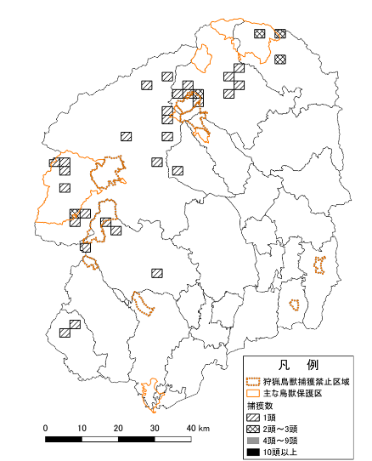２　調査の結果

　(1)捕獲数と捕獲の分布

　・捕獲数は52頭(有害捕獲47頭、狩猟５頭)で、前年に比べて増加(対前年度比133％)しており、近年では増加傾向となった。

・錯誤捕獲数は24頭であり、過去最多であった令和2(2020)

年と同数の捕獲数となった。

・県北部では那須町から県西部の日光市にかけて、県南西部

では足利市・鹿沼市で捕獲されていた。近年はクマの生息域

のうち平地に近い周縁部でも捕獲されている。

(2)生息密度

・生息密度は0.42頭/㎢で、近年は減少傾向を示していたが、　令和5年度は過去最高の推定値となった。

人身被害数の推移

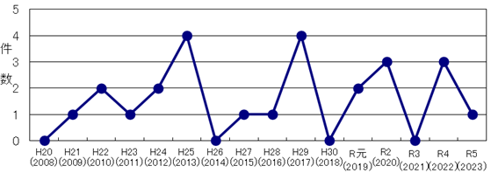　(3)被害の発生状況

　・人身被害：１件発生（平成20(2008)年度以降

０～４件で推移）

　・農作物被害：約100万円で、前年度から約７

割減少した。作物別では飼料作物被害が最多。

・林業被害：民有林被害は、新規被害面積30ha（実損面積、前年度21ha）、被害金額

104百万円（経済的被害、前年度は90百万円）であり、前年度と比べ増加。国有林にお

いては、新規被害面積0.6ha（実損面積、前年度は11ha）と、前年度から減少した。